Летопись
Детской организации
МБОУ «Татарско-Бурнашевская СОШ»
имени И.А. Заикина
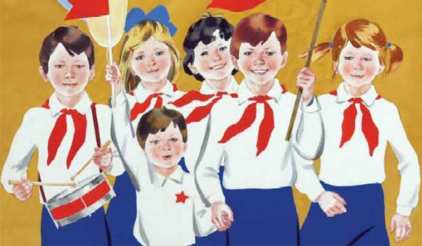

Я теперь вспоминаю, как песню,
Пионерии первый отряд,
Вижу снова рабочую Пресню
И знакомые лица ребят,
Красный галстук из скромного ситца,
Первый сбор, первый клич «Будь готов!»,
В синем небе я вижу зарницы
Золотых пионерских костров.
С.Рунге.
Летопись детской организации МБОУ «Татарско-Бурнашевская СОШ» ведется с далекого 1922 года, когда был создан первый пионерский отряд, который насчитывал 29 человек. Пионерской дружине было присвоено имя Павлика Морозова. Самым высоким идейно-нравственным идеалом для пионеров тех лет являлась жизнь и деятельность В.И.Ленина. Постепенно ряды пионерской организации пополнялись, и в 50-70гг в дружине было пять отрядов, в которых насчитывалось уже около ста пионеров.
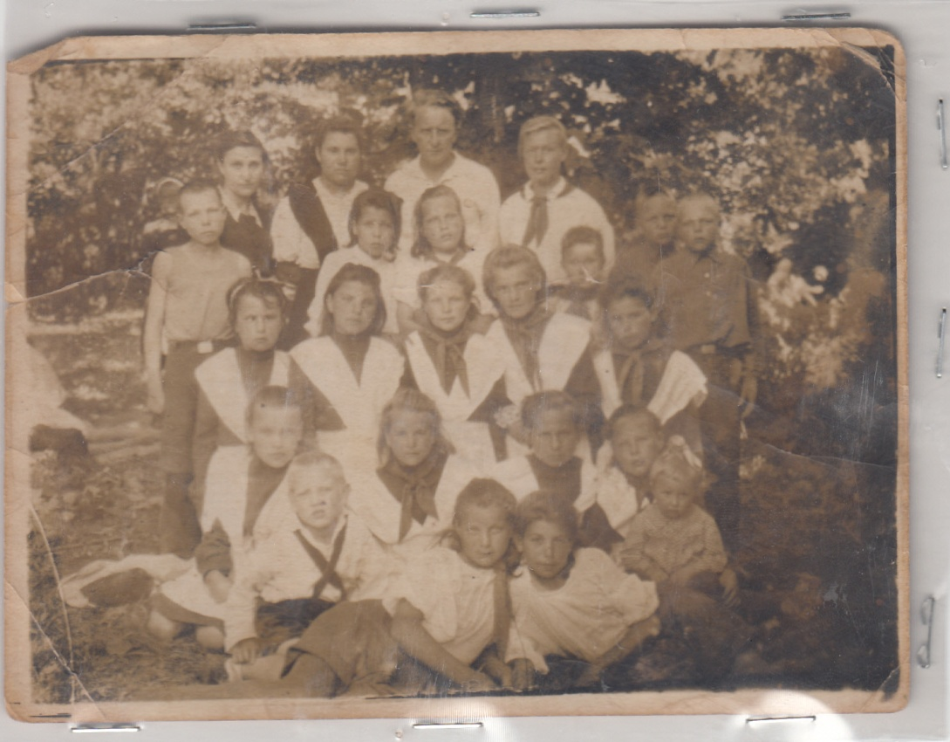
В 1957 году было утверждено новое торжественное обещание пионеров: «Я, юный пионер Советского союза, перед лицом своих товарищей торжественно обещаю: горячо любить свою Родину, жить, учиться и бороться, как завещал великий Ленин, как учит коммунистическая партия». В 1958 году пионеры делились на три ступени. Каждой ступени соответствовал свой пионерский значок с добавлением цифры, соответствующей ступени. Позже, в 1964 году пионерский значок поменял свою форму: пятиконечная звездочка, в центре которой барельеф портрета Ленина, внизу на ленточке была надпись «Будь готов!», а вверху — 3-х языковое пламя пионерского костра. Особенно ребята с особым волнением ждали дня принятия в пионеры. Это был настоящий торжественный праздник. Выносили пионерское знамя дружины, на лицевой стороне которого был пионерский значок и пионерский девиз: «Пионер! К борьбе за дело Коммунистической партии Советского союза будь готов!» Ребятам, принятым в пионеры подвязывали красный галстук — символ красного знамени. На все пионерские линейки и сборы Знамя дружины выносили под сигналы горна и дробь барабана. У пионеров был свой Гимн, своя пионерская песня «Взвейтесь кострами» А.Жарова, написанная в 1923 году.
Классы школы были отрядами и носили не только имя героя, но имели свой девиз, речевку — необходимые атрибуты пионерской жизни. Наиболее достойного ученика на совете пионерского отряда выбирали председателем отряда. В пионерской дружине отряды носили имена пионеров-героев и комсомольцев-героев. В школе были отряды: отряд имени Зои Космодемьянской, отряд имени Марата Козея, отряд имени Вали Портновой и др. Имя отряду, присваивалось не просто так, его нужно было заслужить, поэтому проводилась большая работа.
У каждого отряда был свой флаг, а у дружины — красное знамя. На торжественные собрания, праздники, сборы под звуки горна и барабанов выносили красное знамя. Знаменосца и его ассистентов выбирали из лучших учеников школы. В школе был свой отряд горнистов и барабанщиков. Когда выносили знамя, все пионеры стояли по стойке «смирно» и отдавали салют. На втором этаже школы была пионерская комната, сейчас там находиться учительская. В ней собирался совет дружины, хранились пионерские атрибуты, проводилась пионерская работа — военно-патриотическая, тимуровская, культурно-массовая, учебная и трудовая, велась интернациональная деятельность. У каждого пионерского отряда были свои вожатые — комсомольцы ученики старших классов. Пионерами руководили их старшие товарищи — старшие пионерские вожатые. В нашей школе в разные годы пионерскими вожатыми работали: Бердникова Любовь Александровна, Орлова Клавдия Ивановна, Поляк Любовь Николаевна, Морская Нурия Мингазовна, Ваняшина Татьяна Леонидовна. В 70-е гг одними из самых активных председателями совета дружины были Тарасова Валя и Козин Александр.
Традиционными делами пионерской организации были: помощь колхозу(позже совхозу) в уборке урожая, сбор макулатуры и металлолома, сборы: «Пионеры – герои», «День рождения Ленинского комсомола», «День рождения В.И.Ленина», День птиц и т.д.Также пионеры готовили концерты для населения , участвовали в тимуровском движении.
В нашем школьном краеведческом музее хранится перспективный план работы дружины имени Павлика Морозова за 1982 год, где есть такая запись: «В прошедшем году дружина провела большую работу, особенно отличилась в трудовых делах, помогали пионеры родному совхозу. За что получили «Похвальную грамоту» от дирекции совхоза. На пришкольном участке вырастили богатый урожай. Принимали пионеры участие в ремонте школы к новому учебному году… Участники дружины приняли участие в районных акциях и операциях: участие в смотре художественной самодеятельности, в слете мальчишей, участие в районном смотре дружины, операции «Уренгой», соревновании «Миллион Родине», операциях «Пионерская ферма», «Зернышко», «Зеленая аптека», участие в экспедиции «Шаги в революцию».
Есть еще один из интересных экспонатов в нашем музее относящийся к истории пионерской организации, это письмо к пионерам школы от участников Великой Отечественной войны и ветеранов труда Николаевых Любовь Тимофеевны и Владимира Николаевича, где они пишут: «Дорогие юннаты! Пионеры! Мы, участники ВОВ низко кланеемся вам, молодому поколению и с уважением всех просим пионеров, комсомольцев отдать дань за наших погибших солдат, которые не вернулись с фронта в наше село..» Это письмо является подтверждением о большой работе патриотического воспитания, которая велась во всех пионерских организациях.
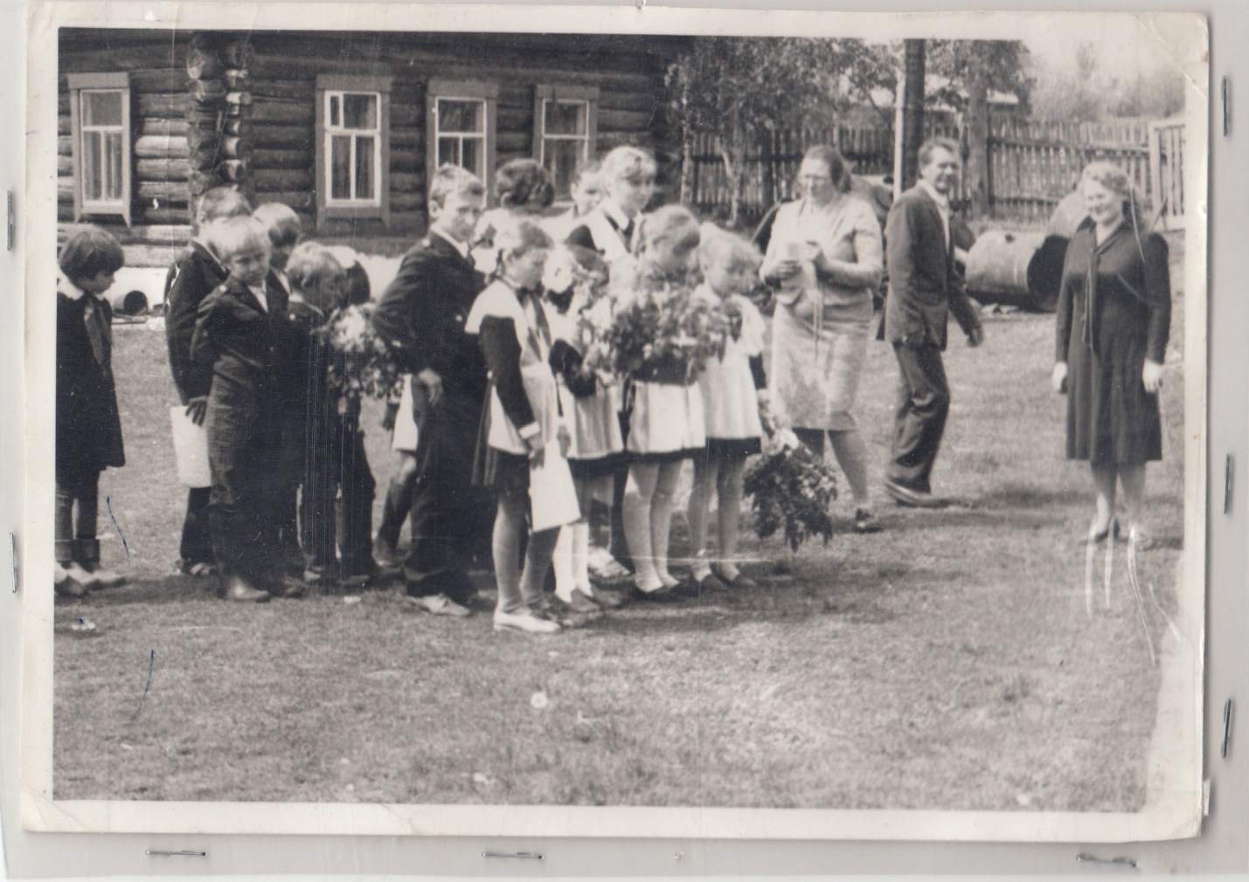

90-ые годы стали переломным в жизни всей нашей страны. Не остались в стороне и пионерская и комсомольская организации. 1991 год — время организационного строительства СПО (ФДО) СССР. Новизна Союза (Федерации) в том, что он заявлен как добровольная, самодеятельная, самоуправляемая общественная организация, независимая от каких-либо партий и движений. Утверждена символика СПО (ФДО) СССР. Разработана и принята Концепция социализации личности ребенка в условиях деятельности Союза пионерских организаций (Федерации детских организаций). Авторы: М.И.Рожков, Е.Е.Чепурных, А.В.Волохов, В.Н.Кочергин. Эксперты: ученые из Костромы, Курска, Казани, Челябинска. Сформирован пакет вариативных программ, созданных по итогам всесоюзного исследования интересов детей и подростков. Их содержание доказывает — у детских общественных организаций есть свое место в структуре общественных отношений, определенное социальными функциями участников организаций и объединений. Детские общественные объединения через присущие им формы и методы деятельности создают необходимые условия для самореализации и самоутверждения личности, апробации приобретенных знаний в реальных отношениях.
С 1993г по 2003год в нашей школе существовало детское движение, которое долгое время находилось под руководством заместителя директора по воспитательной части Багаутдиновой Зульфии Рафиковны. Это был совет старшеклассников во главе с президентом, где решались важные вопросы, организовывались и проводились различные мероприятия и праздники. С 2003 года детская организация переименовывается в «Единство» цель которой: со стороны взрослых – социализация личности ребёнка; со стороны детей – самоутверждение, самореализация личности, удовлетворение интересов личности через детское объединение.
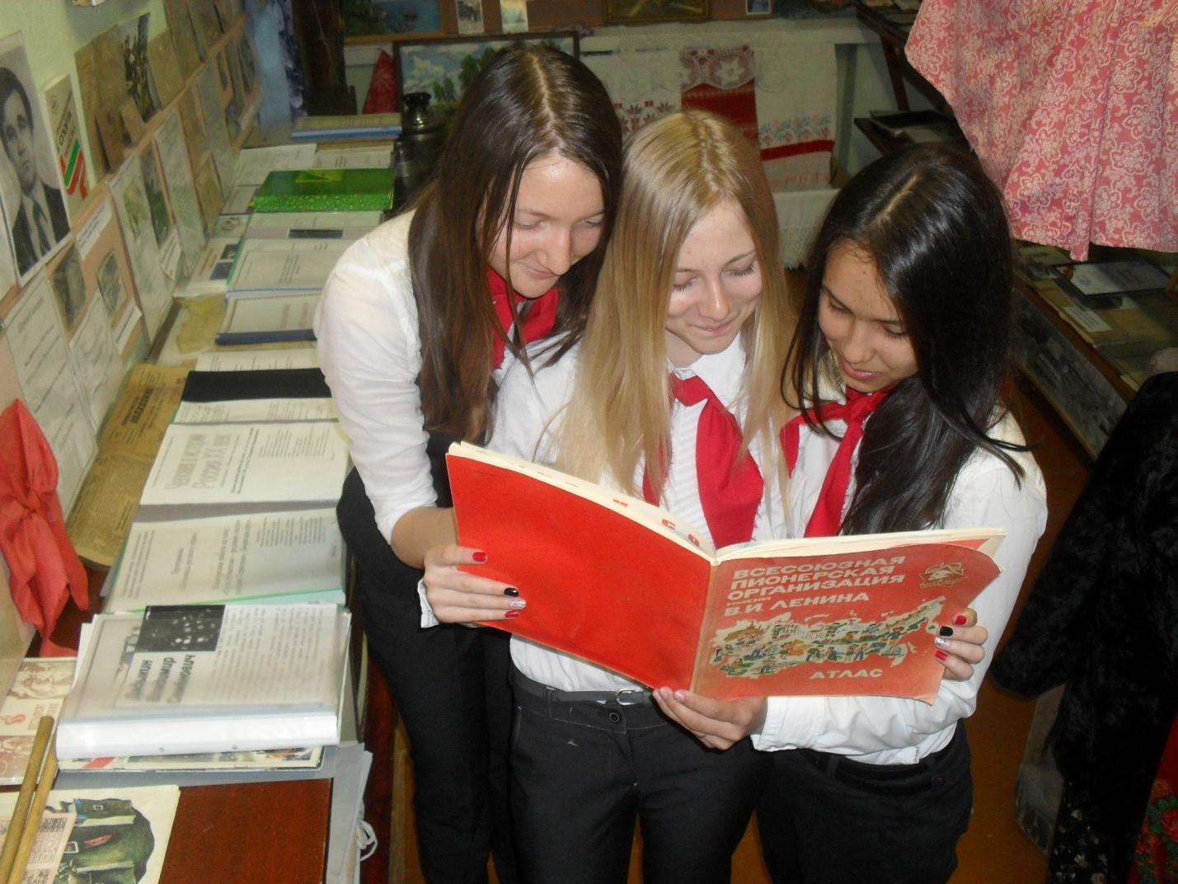
В 2003-2016 учебных годах в состав организации входят учащиеся 1-11 классов. Самоуправление осуществляет школьный парламент во главе с президентом. С 2013 года работа ДО ведется по программе «Основы лидерства». В 2014 году президентом ДО путем предвыборной компании и голосованием учащихся президентом была избрана Лавонина Виктория. В этом же году на собрании ДО единым голосованием было принято решение для работы выбрать программу «Галстучная страна».
Каждый сектор в структуре самоуправления является центром одного какого-либо вида деятельности:
- Научно-исследовательская работа – сектор учебный;
- Эстетическое, гражданско-патриотическое воспитание – сектор культмассовый;
- Спортивно-оздоровительная, туристическая работа – сектор спортивный;
- Трудовое и экологическое воспитание – трудовой сектор;
- Проведение социологических опросов – информационный сектор;
- Нравственное воспитание – шефский сектор.
Работа по направлениям осуществляется с целью выполнения следующих задач: формирование чувства долга перед семьей, Родиной; чувства ответственности, уважения к закону, своим правам, обязанностям; приобщение к этике и культуре поведения; воспитание патриотизма, творческого подхода к любому делу, активности, сознательного отношения к природе, нравственных качеств.
Реализация целей и задач осуществляется через проведение различных дел и мероприятий по направлениям. Патриотическое направление является одним из главных направлений работы нашей организации, т.к. тема патриотизма затрагивается сейчас очень часто и этому вопросу уделяется большое внимание в системе воспитания школьников. Мероприятия, проводимые по патриотическому направлению, стали традиционными и заняли свое место в плане работы ДО.
В 2013 году нашей ДО было присвоено имя героя ВОВ, нашего земляка Заикина Ивана Алексеевича. В связи с этим работа по патриотическому воспитанию была расширена. Организацией «Единство» вместе с добровольческим отрядом была организована поездка в село Юматово на место захоронения Заикина Ивана Алексеевича - трижды орденоносца ВОВ. Ребята познакомились с биографией знаменитого земляка, с этапами его трудовой и военной жизни и приняли коллективное решение взять шефство над могилой. Также совместно с учителем истории Ириной Дадыкиной-руководителем кружка «Юный краевед» было подготовлено мероприятие , посвященное этому событию.
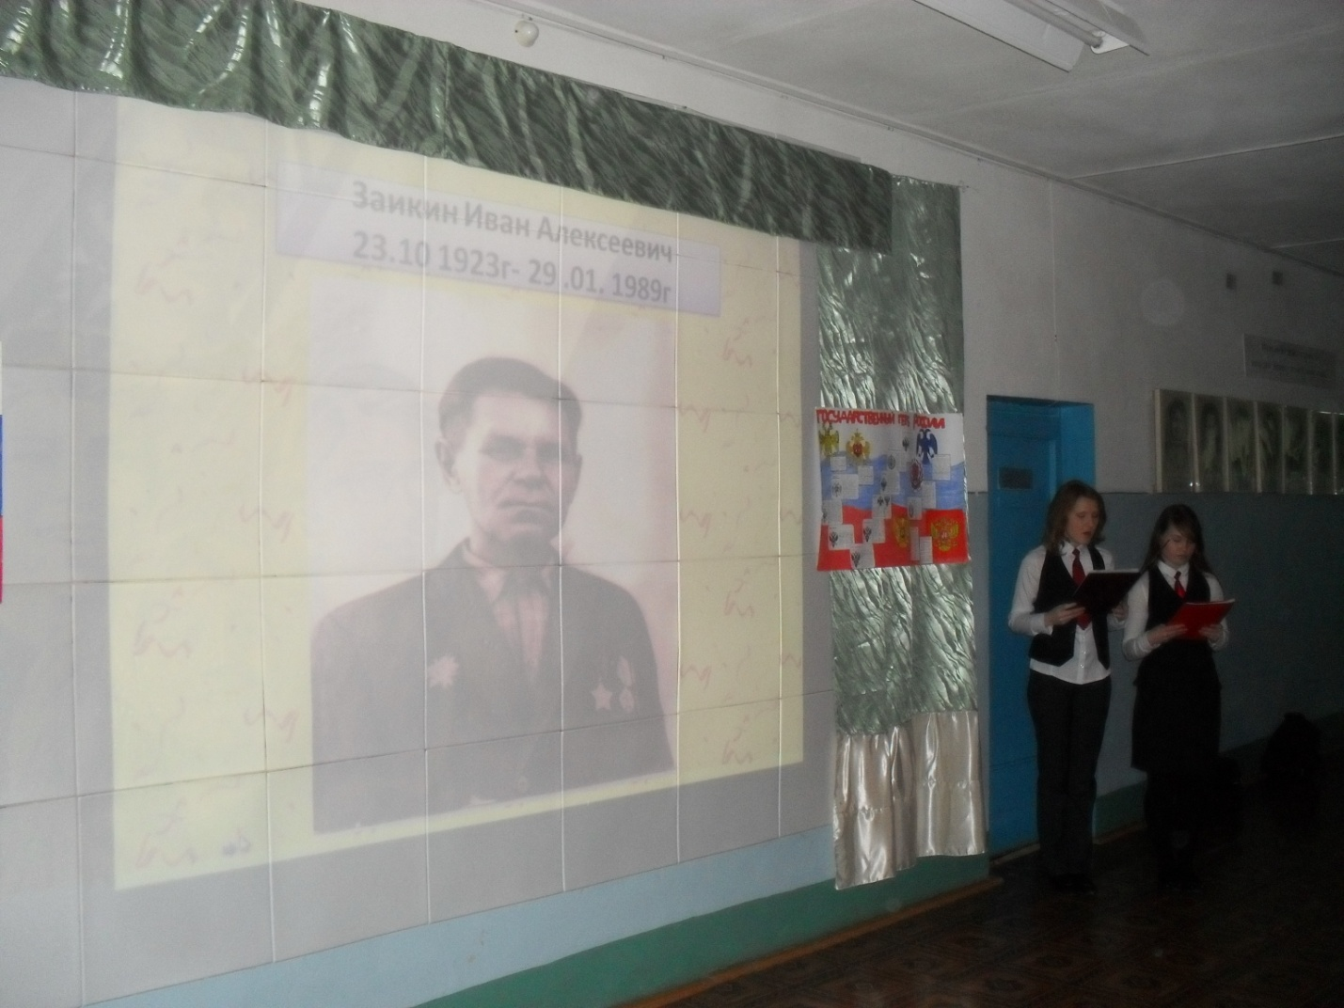
Также ребята приняли активное участие в конкурсе «Тайны родного края», где была проведена большая работа. Ребята буквально по крупицам собирали материал для оформления альбома «История моей семьи в Великой Отечественной Войне», а в мае по этим материалам был проведен общешкольный «Урок мужества», где ученики 1-11 классов рассказали о своих родных и близких, принимавших участие в Великой Отечественной войне. Неотъемлемой частью патриотического воспитания конечно же является и ежегодно проводимая в нашей школе «Вахта памяти», в ее рамках проводятся различные мероприятия .
Творческое направление является самым любимым направлением в работе ДО «Единство». По этому направлению планируется и проводится самое большее количество мероприятий. Это и вечера, и конкурсы букетов и поделок, и игровые программы, и новогодние представления. Как и в патриотическом, в творческом направлении тоже есть свои традиционные мероприятия проводимые к 23 февраля, 8 марта, День смеха и 9 мая, « День знаний», «День пожилого человека», «День героев Отечества», «День матери», «Новый год». В подготовке этих праздников ежегодно задействовано очень много ребят. Очень интересно проходит в нашей школе Новый год. Дети из актива детской организации сами разрабатывают сценарии праздников, проводят репетиции, рисуют праздничные плакаты и проводят концерты. Именно в этом мероприятии ребята сами проявляют активность, инициативность и ответственность.
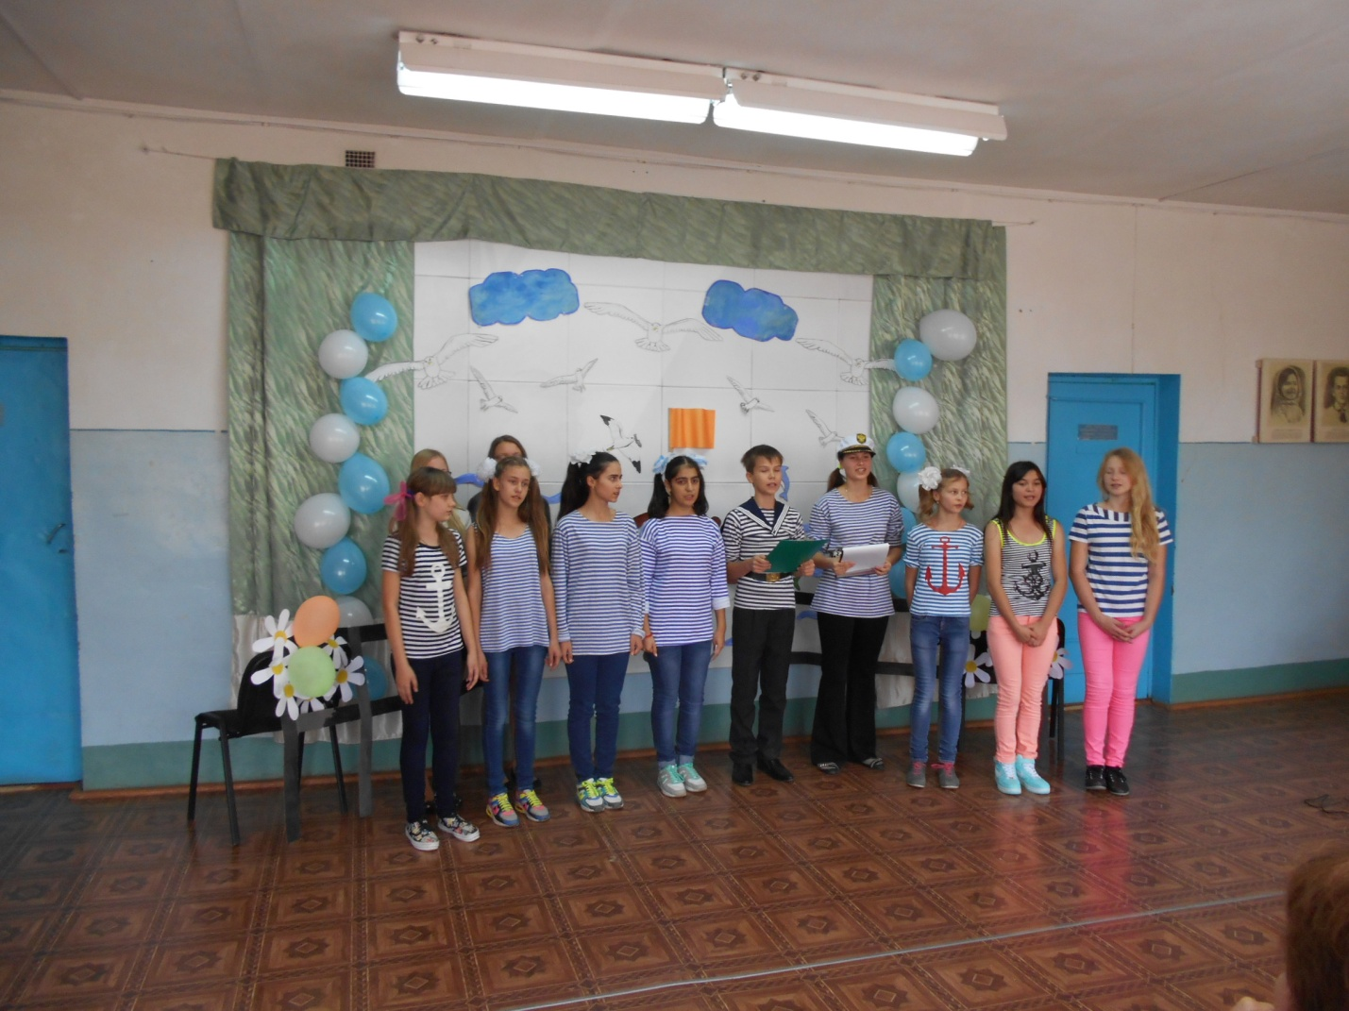
Еще одним направлением работы детской организации «Единство» является правовое. Для младшего звена мероприятия проводятся в игровой форме, для среднего и старшего – это беседы и диспуты. Кроме того, в течение учебного года проводятся общешкольные линейки, посвященные Дню конституции и Дню народного единства. В октябре традиционно проводятся парламентские уроки..
К любимым направлениям относятся спортивно-оздоровительное и экологическое. Организация принимала активное участие в организации и проведении мероприятий «Здоровые дети в здоровой семье»-2012г , акции по сбору батареек-2013г, Сессия здоровья-2014г., экологический проект «Школьное лесничество», который существует на базе нашей школы уже с 2011г. Благодаря этому проекту и тесному сотрудничеству ГКУ «Приволжское лесничество», актив ДО был приглашен в участии в 7 Региональном Форуме «Лес и человек-Казань-2015» , за что был награжден почетными грамотами. Школа является одной из самых спортивных школ района и регулярно занимает призовые места в спортивных соревнованиях. Учебный год мы начинаем с Дня здоровья, дающего заряд бодрости на весь учебный год. В период 2012-2015гг совместно с организацией проводились такие спортивные мероприятия как : «Веселые старты», первенство класса по баскетболу, турнир по настольному теннису, театр здоровья, оформление конкурсно-информационного стенда «Сочи 2014», спортивная игра «Семейные станции». Так же наши ученики выезжали на районные соревнования разной направленности и занимали призовые места.
Трудовым сектором была проведена акция «Помоги зимующим птицам». Силами ребят были изготовлены и развешаны кормушки. Ребятами из информационного сектора были выпущены листовки и газеты по акциям «Ёлочка», «Жизнь без наркотиков», «День охраны труда». Принимали участие в проведении мероприятий, посвящённых Всемирному дню отказа от курения, Неделе добра, акциях «Веселые каникулы», акции по профилактике травматизма на дорогах.
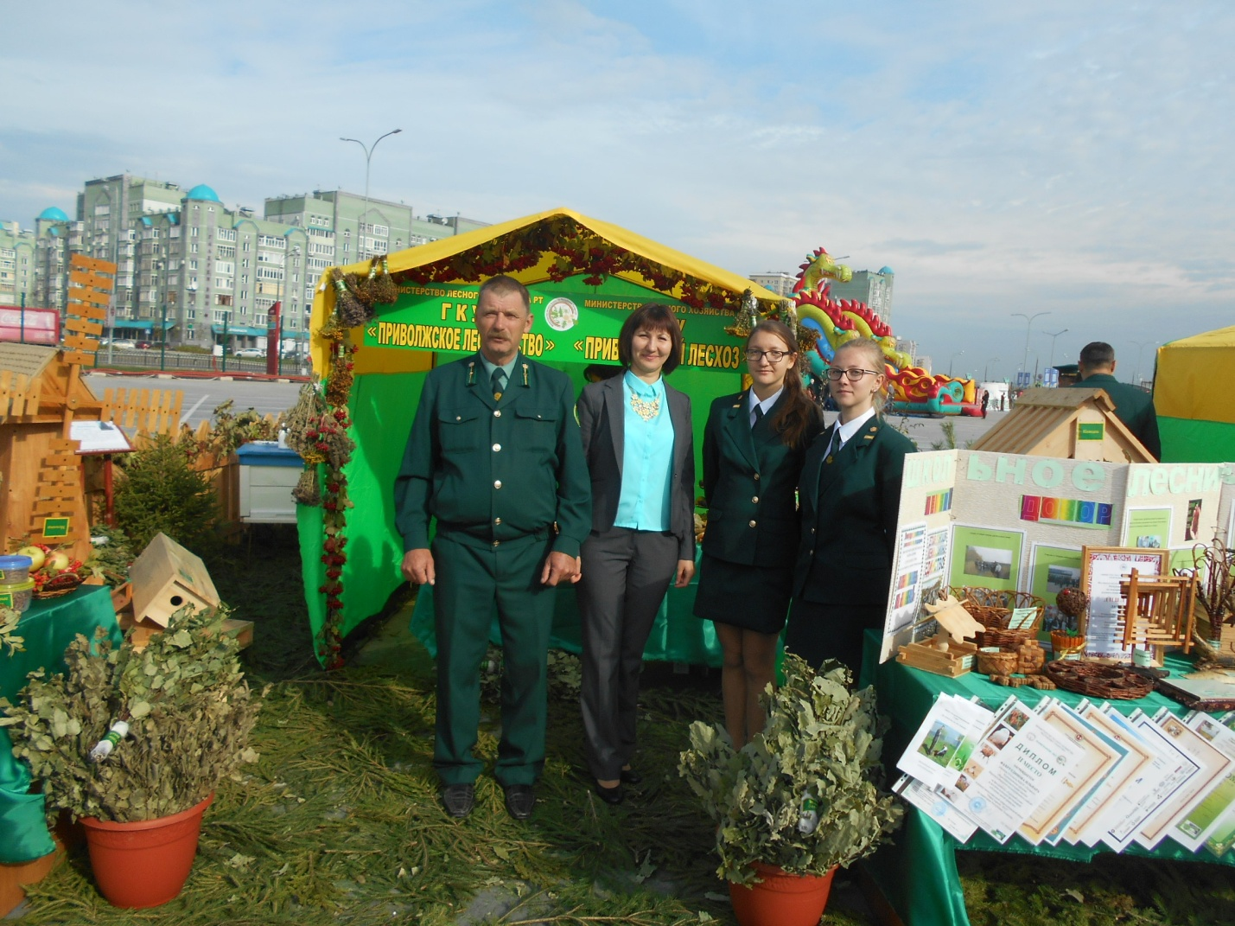
Еще одним направлением работы ДО является милосердие. Оно направлено на воспитание нравственности, человеколюбия, помощи ближнему. И это удается. Ребята каждый год готовят концертную программу ко «Дню пожилого человека», «Дню героев Отечества». К этим мероприятиям командой волонтеров раздаются пригласительно - поздравительные открытки. Так же все участники ДО приняли активное участие в организации и проведении акции-марафона «Помогите детям выздороветь», которая состоялась в феврале 2014г. Главной идеей этой акции - сбор пожертвований на оказании помощи детям из нашего района. ДО является активным участником акции «Корзина добра», где усилиями детей были собраны вещи, игрушки, канцтовары для детей инвалидов и переданы в соцзащиту Верхнеуслонского района, также с 2014 г. такую же акцию мы проводим и для помощи детям Луганска. С 2015г. ДО организует концерты в районном доме престарелых, за что была награждена благодарственным письмом.
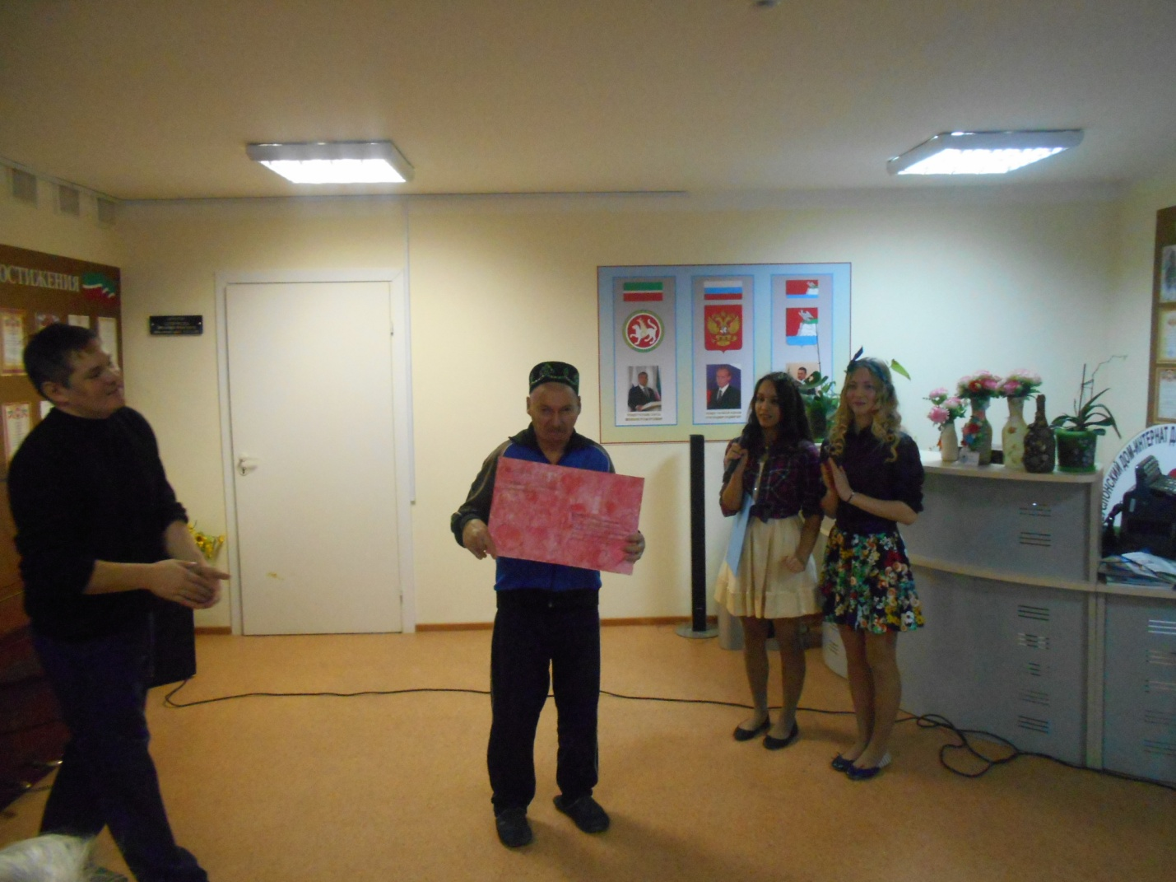
Ребята стараются принимать активное участие во всех школьных и районных мероприятиях, участвовать в различных конкурсах, стараясь добиваться хороших результатов. В феврале 2014 года ученики школы под руководством педагога организатора в сотрудничестве с активом ДО приняли участие в Республиканском конкурсе, организованном в рамках реализации программы «Основы лидерства». Благодаря совместной плодотворной работе удалось получить грамоту за 2 место в Республиканском конкурсе «Инициативный день лидера» на лучший инициативный день среди общеобразовательных организаций дополнительного образования детей- участников образовательной программы «Основы лидерства» в номинации «Пропаганда семейных ценностей и связь между поколениями, сохранение и укрепление семьи, взаимопонимание между детьми и родителями».
Учащиеся нашей школы регулярно принимают участие во всех мероприятиях района и республики.
Изучив все материалы детской организации в разные годы ее существования, можно сделать вывод, что и пионерская организация и современные детские организации решали и решают одни и те же задачи, прожив большую и интересную жизнь. Основой современных организаций стал огромный опыт, накопленный пионерской организацией. Сейчас также проводятся сборы, линейки и встречи у костра, ведутся тимуровская и шефская работа, лидеры проходят обучение в Школе актива, маршруты маршев поменяли свои названия на направления деятельности, а для развития творческого потенциала ребят используются современные технологии и методы работы.

Педагог-организатор
МБОУ «Татарско-Бурнашевская СОШ»
Кукуль А.А.

